**«Ер есімі-ұрпақ есінде»**

2018 жылдың 22 ақпанында Елбасы Нұрсұлтан Әбішұлы Назарбаевтың «Болашаққа бағдар: «Рухани жаңғыру» мақаласындағы «Тәрбие және білім» кіші бағдарламасының «Өлкетану» базалық бағыты бойынша «Ұлттық қазына» мектеп мұражайларын құру жобасы аясында Ақмола облысы Жарқайың ауданы жанында интернаты бар Ақпан Үкібаев атындағы орта мектебі мұражайының жаңартылуына байланысты салтанатты жиын өтілді.

Жиынға Жарқайың ауданының әкімі Балпан Мұрат Сағатұлы , Жарқайың аудан әкімінің орынбасары Әлжанов Асылхан Қапашұлы, ауданымыздың еңбек ардагерлері- Решетнев Олег Петрович, Сыздықова Асылзат Мұқанқызы, Швачкин Борис Михайлович, Шұңғылова Өзипа Маржанқызы және мектебіміздің зейнеткер ұстаздары-Шайхыстан Жәмила Шакенқызы,

Жақсыбаева Бақыт Бакишовна, Бүркітбаева Асияхан Рүстемқызы, Нарбаева Күлән Ерденқызы, Өтекеева Төлеу Қайроллақызы, мұғалімдер қауымы, ата-аналар мен оқушылар қатысты.

Ғұмыры қысқа болса да нардың жүгін көтерген, кіршіксіз тазалық пен адамгершіліктің үлгісін ұстанып, бар ғұмырын қаз-қаз басып келе жатқан Қазақстанына арнаған адал азамат Ақпан Үкібаев атамыз Жарқайың халқы үшін шоқтығы биік ерекше тұлға. Сондықтан ол кісінің өмірі мен қызметін ұрпақ жадында қалдыру мақсатында өтілген шара барысында А.Үкібайұлының өмірі мен қызметіне шолу жасалып, оқушылар әдеби монтаж көрсетті.

Жарқайың жеріне еңбегі сіңген елеулі тұлға А.Үкібайұлының мұражайы жәдігерлермен толықтырылып жаңартылу салтанатында аудан әкімі М.С.Балпан құттықтау сөз сөйлеп, бүгінгі шараның маңыздылығын атап өтті. Сонымен қатар, сөз алған ауданымыздың еңбек ардагері Сыздықова Асылзат Мұқанқызы Ақпан Үкібайұлы туралы естеліктерімен бөлісті.

Салтанатты жиын Ақпан Үкібаев атындағы мемлекеттік тілде білім беретін мектеп оқушыларының мектеп әнұранын шырқаумен аяқталды.

Жиынның ІІ кезеңінде келген қонақат А.Үкібайұлы мұражайымен танысты.

Мұражай 6 экспозициядан тұрады. Олар:

1. «Еңбегі елге мұра Ақпан Ата» экспозициясы Ақпан Үкібайұлының өмірінен сыр шертеді.
2. «Тыңның туын желбіреткен» экспозициясы Ақпан Үкібайұлының қызметтік жолына арналған.
3. Келесі Ақпан Үкібайұлының есімін есте қалдыру мақсатында атамыздың атында ашылған мектеп тарихымен «Мектеп жылнамасы» экспозициясы арқылы таныса алды.
4. Ақпан атамыздың аты тыңмен тығызбайланысты болғандықтан келесі экспозиция да «Тың шежіресі» деп аталып, тың игеру мен тың игерушілерге арналған.
5. Ауданымыздың өткен тарихын, бүгінгі шежіресін,ертеңгі болашағын таныту мақсатындағы экспозия - «Аудан кеше, бүгін, ертең...»
6. 2005 жылы Ақпан Үкібаев атындағы мемлекеттік тілде білім беретін мектеп болып қайта ашылған білім ошағында еңбегімен ел құрметіне бөленген ұстаздар мен мектеп абыройын асқақтатып жүрген шәкірттерге арналған «Мектеп шежіресі» экспозициясы.

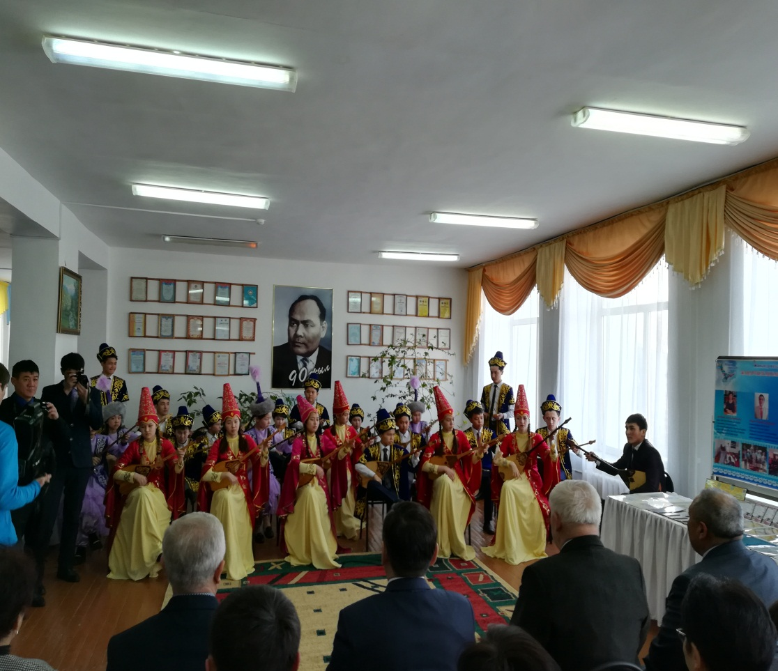Бүгінгі мұражайды толықтыру шарасы А.Үкібайұлының ғұмыры қысқа болса да елге жасаған елеулі еңбегін ешқашан естен шығармай, әркез жас ұрпақ жадында тұтып, атын жаңғыртуға арналған айтулы шара болды.

